中国矿业大学2011-2012学年
《数据结构》试卷（A卷）（考试时间：100分钟）
一. 填空（每空2分，共40分）
1. 数据结构式具有相同性质的数据元素的 （1） 。
2. 通常程序在调用另一个程序时，都需要使用一个 （2） 来保存被调用程序内分配的局部变量、形式参数的存储空间以及返回地址。
3. 有6行8列的二维数组A，每个元素用相邻的6个字节存储，存储器按字节编址，已知A的起始存储地址（基址）为1000，在行优先存储和列优先存贮情况下A[5,5]的存储地址分别为__（3）_____,_____(4)____。
4. 完全二叉树第4 个节点的父节点是第 (5) 节点，左孩子是第 (6) 个节点。如果该二叉树有10层，则共有 (7) 个节点。
5. 请描述在循环队列Q中，队头和队尾指针分别由front和rear表示，该队列有10个存储空间，判断队空和队满的条件分别分：_____(8)________,_______(9)_________。
6. 字符串t=”child”，s=”cake”，请写出下列函数的结果：StrLength(t) =5__;Concat(SubString(s,3,1)，SubString(t,2,2))=____（11）___。
7. 一棵二叉树为
C
G
E
D
F
B
H
A
则后序序列为 （12） ，中序序列为 （13） ，先序序列为__（14）____。
8. 请用数据序列{53，17，12，66，58，70，87，25，56，60 }构造一棵二叉排序树_(15）_。
9.。一个栈输入的序列式1,2,3，则可能的且以2为开头的输出序列是 (16) ，不可能的序列是____（17）____。
10. 有n个结点的无向完全图的边数分别为_______(18)_______。
11. 要从数据：2，3，4，8，9，11，13查找11，若采用折半查找法，则在 （19） 次比较后，才找到该数据。
12. 在直接插入排序、希尔排序、冒泡排序和快速排序中，平均情况下（20）_____最快。
二简答题：
1给定{15,3,14,2,6,9,16,17}，试为这8个数设计哈夫曼编码，并计算其带权路径长度。

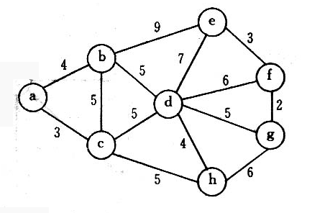2请对下图的无向带权图按克鲁斯卡尔算法求其最小生成树。（要求使用图画出每一步过程）。

生成树的权值和

4 森林和二叉树的转换，画出和下列二叉树相应的森林
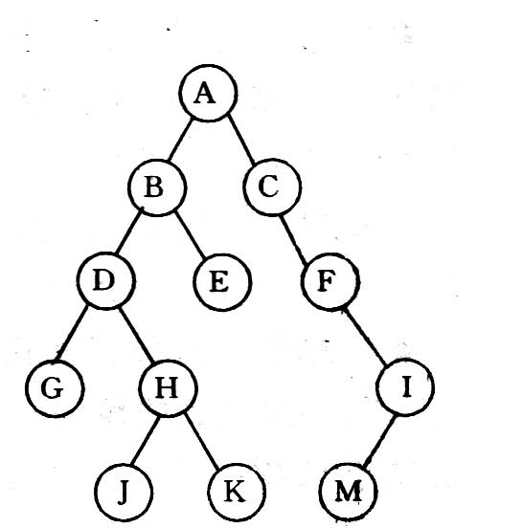

5设要将序列（46,79,56,38,40,84）中的关键码按升序重新排列，写出快速排序的过程。(每一步过程)
（46,79,56,38,40,84） （40,38,46,56,79,84） (38,40,46,56,79,84）
三 程序题(10分)
编写算法判别给定二叉树是否为完全二叉树

2011-2012学年《数据结构》（A卷）答案

一．填空（每空2分，共40分）
1. 集合。
2. 递归工作栈 。
3. 1270 , 1210 。
4. 2, 8, 1023 。
5. Q.front==Q.rear, Q.front==（Q.rear+1）% 10 。
6. 5 , “iak”。
7. DECBHGFA, BDCEAFGH, ABCDEFGH
8.
25
70
66
17
53
58
12
60
56
87
9. 231 或 213 , 312 。
10. n(n-1)/2 。
11. 2 。
12. 快速排序 。

二. 简答题（每题10分，共50分）
1. 图不唯一WPL=229
2.
aa
ca
ba
d
h
g
f
e

3.
0 | 1 | 2 | 3 | 4 | 5 | 6 | 7 | 8 | 9 | 10 | 11 | 12
102 |  | 54 | 3 | 4 | 5 | 30 | 7 | 72 | 87 | 95 | 24 | 63

4.
D
k
C
E
A
H
B
J

G
I
F
M
5.（46,79,56,38,40,84） （40,38,46,56,79,84） (38,40,46,56,79,84）

三. 程序题（10分）
int IsFull_Bitree(Bitree T)//判断二叉树是否完全二叉树,是则返回1,否则返回0
{ InitQueue(Q); flag=0;
EnQueue(Q,T); //建立工作队列
while(!QueueEmpty(Q))
{ DeQueue(Q,p);
if(!p) flag=1; //如果孩子为空，则说明左孩子为空
else if(flag) return 0;
else
{
EnQueue(Q,p->lchild);
EnQueue(Q,p->rchild); //不管孩子是否为空,都入队列
}
}//while
return 1;
}//IsFull_Bitree

中国矿业大学2012-2013学年
《数据结构》试卷（A卷）（考试时间：100分钟）
一. 填空（每空2分，共40分）
1. 通常从四个方面评价算法的质量：___(1)____、易读性、强壮性和高效率。
2. 下面程序段的功能实现数据x进栈，要求在下划线处填上正确的语句。
typedef struct {int s[100]; int top;} sqstack;
void push(sqstack &stack,int x)
{
if (stack.top==m-1) printf(“overflow”);
else {_________（2）________;_______（3）__________;}
}
3. 下面程序的时间复杂度是____(4)__。
For(i=1;i<=n;i++)
For(j=1;j<=i;j++)
For(k=1;k<=j;k++) x=x+1;
4. 满二叉树第10 个节点的父节点是第 (5) 节点，右孩子是第 (6) 个节点。如果增加一个节点后，该二叉树有10层，则原二叉树共有 (7) 个节点。
5. 请描述在循环队列Q中，队头和队尾指针分别由front和rear表示，该队列有100个存储单元，如果存放4个字节长度的int数据类型，则判断队空和队满的条件分别分： ____(8)____,_______(9)____ ___。
C
G
E
D
F
B
H
A
第一大题7小题图
6. 字符串t=”good boy”，s=”like cake”，请写出下列函数的结果：StrLength(t) =（10）__;Concat(SubString(s,5,1),”3”)= __(11)____。
7. 一棵二叉树如右图所示：
则后序序列为 （12） ，中序序列为 （13） ，先序序列为__（14）____。

8. 请用数据序列{53，17，12，66，58，70，87，25，56，60 }构造一棵二叉排序树_(15）_，并在构造完成之后，再增加节点76，则形成新二叉树可能为_(16）_。（画出对应树）
9. 一个队列输入的序列是1,2,3，则可能的且以2为开头的输出序列有 (17) 个。
10. 设有向图G的存储结构用邻接矩阵A来表示，则A中第i行中所有非零元素个数之和等于顶点i的____(18)____。
11. 设需要对5个不同的记录关键字进行排序，则至少需要比较____（19）______次。
12. 在直接插入排序、希尔排序、冒泡排序和快速排序中，平均情况下（20）_____最快。
二 简答题：
1对字母集{a-h}给定一组权值集合W={15,8,14,2,6,9,16,17}，试为这8个数设计哈夫曼编码，并计算其带权路径长度（WPL）。

2如下图的无向带权图，请按要求回答：（1）请使用邻接表表示该图；（2）按Prim算法求其最小生成树。（要求使用图画出每一步过程，各5分）。
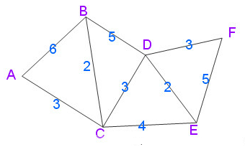(第二大题2小题图)
3 假定存在数据表：（3，24，5，95，7，87，4，30，54，63，72，102），请解决如下问题：假设哈希函数为：H(key)=key mod 13，用该哈希函数将数据表存入长度为13的哈希表，（利用二次线性探测）请画出存放状态；

4． 设要将序列（46，79，6，38，40，84，12，34）中的关键码按升序重新排列，写出希尔排序(k=4,2,1)的过程。(每一趟过程)
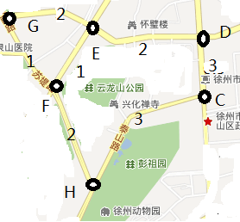
5. 如右图所示，该图为徐州市一个区域的地图，现已经对各个路口使用字母标记，图上数字表示各点之间的公里数，请您求出从H点到其余各点的最短走法。（提示：使用邻接矩阵表示，要求使用表描述算法中每一步顶点与状态的变化情况，即求解过程）

三 程序题(10分)
设计判断二叉树是否为二叉排序树的算法。
(第二大题5小题图)

2012-2013学年《数据结构》（A卷）答案

一．填空（每空2分，共40分）
1. 正确性。
2. stack.s[stack.top]=x；stack.top++
3. n(n+1)(n+2)/6, 或1+（1+2）+。。。+（1+2+。。。n）, 或n³。
4. 5, 21, 511。
5. Q.front==Q.rear, Q.front==（Q.rear+1）% 25 。
6. 8 , “空格3”。
7. DGEBCBAHFA, GDBECAFH, ABGDCEFH
8. 9. 0 10. 出度 11. 4 12. 快速排序
25
70
66
17
53
58
12
60
56
87
25
70
60
17
53
58
12
56
87
60
76
二. 简答题（每题10分，共50分）1. 图不唯一WPL=252.（要求写出编码）
WPL计算3分，编码3分
2.无过程的至少扣5分
Aa
C
Ba
D
E
F
3. 错一个数扣1分，扣完为止。如果书写过程，可以得3分
0 | 1 | 2 | 3 | 4 | 5 | 6 | 7 | 8 | 9 | 10 | 11 | 12
30 |  | 54 | 3 | 95 | 5 | 72 | 7 | 4 | 87 | 102 | 24 | 63

4. 每错1步扣3分，
（40,79,6,34,46,84,12,38）
（6,34,12,38,40,79,46,84）
(6,12,34,38,40,46,79,84)
5.只写答案最多3分，要求书写寻找替换过程（可以使用语言叙述，不使用表）
C 3(h,c) 3(h,c)
D inf() inf() 6(h,c,d) 5(h,f,e,d) 5(h,f,e,d)
E inf() 3(h,f,e) 3(h,f,e)
F 2(h,f)
G inf() 3(h,f,g) 3(h,f,g) 3(h,f,g)

三. 程序题（10分）
如果没有做对，但写出中序遍历算法，可以得6分，其他遍历方法得3分
int minnum=-32768,flag=1;
typedef struct node{
int key;
struct node *lchild,*rchild;
}bitree;
void inorder(bitree *bt)
{
if (bt!=0) {
inorder(bt->lchild);
if(minnum>bt->key) flag=0;
minnum=bt->key;
inorder(bt->rchild);}
}

中国矿业大学 理学院 2012-2013学年
《数据结构》试卷（A卷）（考试时间：100分钟）
--==注意：所有答案都必须写在答题纸上！==--
一．单项选择（每小题2分，共20分）
1．栈的元素输入序列为12345，不可能的输出序列是 ____。
（A）23415 （B）54231 （C）23145 （D）15432
2．二叉树（设根在第1层）第i 层结点的结点个数最多是____。
（A）2^{i-1} （B）2^{i} （C）2i （D） 2i-1
3．二叉树（设根在第1层）顺序存储在一维数组中，则G所在层次为___。
A | B | C | D |  | E | F | G | H |  |  |  | I |  | J
0 | 1 | 2 | 3 | 4 | 5 | 6 | 7 | 8 | 9 | 10 | 11 | 12 | 13 | 14
（A）1 （B）2 （C）3 （D）4
4．当利用大小为n的数组存储表示一个循环队列时，其最大长度为____。
（A）n-2 （B）n-1 （C）n （D）n+1
5．n个顶点的有向完全图中弧的数目为____。
（A）n²/2 （B）n-1 （C）n² （D）n(n-1)
6．双向循环链表中插入一个节点需要修改________个指针。
（A）1 （B）2 （C）3 （D）4
7．计算哈希表查找成功的平均查找长度时可不考虑_______的影响。
（A）表中记录数 （B）装填因子α （C）表长 （D）哈希函数
8．在AOE网络中，顶点表示_______。
（A） 时间 （B）事件 （C）活动 （D）次序
9．广义表X=(a, (b, c, d))的长度为_______。
（A）1 （B）2 （C）3 （D）4
10．一棵完全二叉树具有1000个结点，其中有_______个叶子结点。
（A）333 （B）256 （C）500 （D）499
二．填空（每空3分，共30分）
1．根据数据元素间关系的不同特性，通常有4类基本结构：_________，_________，_________，_________。
2．队列的特点是________，队列的插入操作在________进行，栈的特点是________，删除操作在________进行。
3．n个结点的二叉树，其最小高度为_________，最大高度为_________。
4．用二叉链表存储n个结点的二叉树，则总共_____个指针域中有_____个为空指针。
5．以折半查找方法搜索一个线性表时，此线性表必须是_______存储的_______表。
6．图的最小生成树算法有_________和_________两种。
7．n个顶点的无向连通图至少有____条边，至多有____条边。
8．在排序过程中需要进行两种基本操作分别是_________和_________。
三．简答（每小题10分，共30分）
1．已知二叉树前序序列为ABECDFGHIJ，中序序列为EBCDAFHIGJ，给出逐步形成二叉树的过程。
2．假定通信电文仅由8个字母组成，出现的频率分别为8%, 14%,5%, 7%, 3%, 23%, 29%, 11%，试为这8个字母设计Huffman编码（画出Huffman树，列出编码表）。
3．给出如下有向图的邻接矩阵。
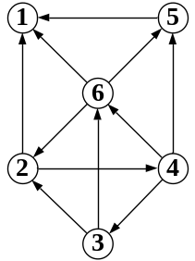
四、算法设计（20分）
编写C函数计算二叉树叶结点个数，函数原型int fx(BiTNode * t)；调用时将二叉树的根指针传入，返回其叶结点个数。二叉树结点类型定义参考如下，可直接引用：
typedef struct bnode{
char data;
bnode * lchild, * rchild;
} BiTNode;
--==注意：所有答案都必须写在答题纸上！==--

理学院 2012-2013学年《数据结构》试卷（A卷）-答案
一．单项选择（每小题2分，共20分）
1．（B） 2．（A） 3．（D）4．（B）5．（D）
6．（D） 7．（D） 8．（B）9．（B）10．（C）
二．填空（每空3分，共30分）
1．集合，线性结构，树形结构，图/网状结构
2．FIFO，队尾，FILO，栈顶
3．⎣log₂n⎦+1，n
4．2n，n+1
5．顺序/静态，有序
6．Prim，Kruskal (中英文均可)
7．n-1，n(n-1)/2
8．比较，移动
三．简答（每小题10分，共30分）
1．(10分)前序ABECDFGHIJ，中序EBCDAFHIGJ，过程对得上即可
EBCD
FHIGJ
A
A
B
E
F
CD
HIGJ
A
B
E
F
C
D
G
J
HI
A
B
E
F
C
D
G
J
H
I

2． (10分) (注：若霍夫曼树高大于5至少扣3分)
c1 | c2 | c3 | c4 | c5 | c6 | c7 | c8 | (4分)
0001 | 10 | 1110 | 1111 | 110 | 01 | 0000 | 001
C3
C4
0
1
7
8
100
58
42
29
19
8
C7
C1
C8
C2
0
0
0
0
0
1
1
1
1
1
15
1
0
14
29
3
5
11
23
C6
C5

(6分)
3.

3.
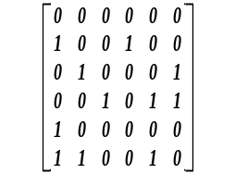(10分)

四．算法设计（20分）
int fx(BiTNode * t){ // t指向树根；返回其叶结点个数 (3分)
if (t==NULL) return 0; (4分)
else if (t->lchild==NULL && t->rchild==NULL) return 1;(7分)
else return fx(t->lchild) + fx(t->rchild); (6分)
}

